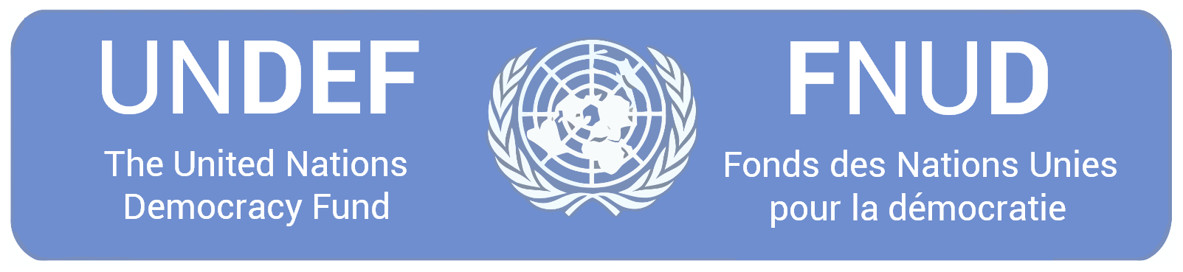

**Centrul Național de Asistență și Informare a ONG-urilor din Moldova CONTACT anunță concurs pentru selectarea a 10 localități în cadrul proiectului „****Sporirea transparenței Administrației Publice Locale în Republica Moldova prin implementarea politicilor participative”.**

**FORMULAR DE APLICARE**

|  |  |
| --- | --- |
| **Denumirea organizaţiei/instituției lider:** |  |
| Adresa: |  |
| Localitatea, codul poştal: |  |
| Persoana de contact şi funcţia: |  |
| Telefon: |  |
| Adresa de e-mail |  |
| Pagina web |  |
| Aria de activitate (va rugam sa alegeţi doar un răspuns):  Local (Denumirea localității)  Raional (Denumirea raionului)  Regional (explicati) |  |

|  |  |
| --- | --- |
| **Denumirea organizaţiei/instituției partener:** |  |
| Adresa: |  |
| Localitatea, codul poştal: |  |
| Persoana de contact şi funcţia: |  |
| Telefon: |  |
| Adresa de e-mail |  |
| Pagina web |  |
| Aria de activitate (va rugam sa alegeţi doar un răspuns):  Local (Denumirea localității)  Raional (Denumirea raionului)  Regional (explicati) |  |

|  |  |
| --- | --- |
| **Denumirea grupului de inițiativă:** |  |
| Adresa: |  |
| Localitatea, codul poştal: |  |
| Persoana de contact şi funcţia: |  |
| Telefon: |  |
| Adresa de e-mail |  |
| Pagina web |  |

***Întrebările de mai jos se referă la toți parteneri!***

|  |
| --- |
| **1. Argumentați necesitatea elaborării unui plan de transparență în comunitatea Dvs. (pîna la o pagina, folosiți date statistice, daca este cazul, faceți referință la studii de caz, articole din presa, investigații, etc.)** |
|  |

|  |
| --- |
| **2. Ce elemente/capitole ați introduce Dvs. în planul de transparență care va fi elaborat în localitatea Dvs. (pîna la o pagină).** |
|  |

|  |
| --- |
| **3. Cum vedeţi implicarea autorităților publice locale, grupurilor de inițiativă şi rolul organizaţiilor pe care le reprezentaţi în realizarea planurilor locale de transparență (Va rugăm să prezentaţi un plan succint de activităţi, pînă la o pagină).** |
|  |

|  |
| --- |
| **4. Care este motivaţia Dvs. de a participa la acest proiect? (pînă la o pagină).** |
|  |

|  |
| --- |
| **5. Descrieţi experienţa instituțiilor,organizanizaţiilor Dvs. în realizarea activităţilor de transparență sau/și politici participative, (pîna la o pagină).** |
|  |

**Vă rugam să anexaţi următoarele documente:**

1. Formularul de aplicare completat.
2. Pentru ONG-uri – copia certificatului de înregistrare
3. Pentru grupurile de inițiativă (proces-verbal de constituire, scrisoare de confirmare ori listă cu semnături a membrilor)
4. Scrisori de susținere sau acorduri de parteneriate.

*NB: Anexaţi orice alt document care considerați că sprijină cererea dvs.*

**Termenul-limită pentru depunerea dosarelor este 18 februarie 2018, ora 00:00.**Pentru informaţii suplimentare: 022 233947, 233948 sau 068386664, [lilia.porumb2017@gmail.com](mailto:lilia.porumb2017@gmail.com)

**Persoana de contact – Lilia Porumb, coordonator de proiect.**